DESCRIPTION D’UNE MISSION | BTS SIO
Prénom – Nom | Adam Reffad | N° mission | 5
Option | SISR ☒ | SLAM ☐
Situation | Formation ☐ | Entreprise ☒
Lieu de réalisation | 227 rue de Bercy paris 12 | 
Période de réalisation | Du : 9/09/2025 | Au : 29/09/2025
Modalité de réalisation | VÉCUE ☒ | OBSERVÉE ☐

Intitulé de la mission | Titre de la mission
 | Mise en supervision de climatiseurs INROW sur Centreon
Description du contexte de la mission | Description
 | Nous avons des climatiseurs à mettre en supervision sur Centreon avec leur OIDs (fournit dans une MIB) associé aux métriques que nous allons interroger grâce à un agent SNMP pour obtenir des données de performances.

Ressources et  outils utilisés | Liste des ressources disponibles et outils utilisés (Documentations, Matériels et Logiciels)
 | -Le protocole SNMP, Le logiciel Centreon et l’interface graphique web de ce dernier depuis un poste Windows 11.
Résultat attendu | Résultat attendu avec la réalisation de cette mission
 | Une supervision en temps réel de ces climatiseurs accessible depuis Centreon.
Contraintes | Contraintes : techniques | budgétaires | temps | O.S. ou outils imposés…
 | Aucune

Compétences associées  (voir tableau) | Liste des intitulés du tableau de compétences (avec les références)
-Réflexion et patience
-Administration d’un service pour un système

Description simplifiée des différentes étapes de réalisation de la mission
En mettant en évidence la démarche suivie, les méthodes et les techniques utilisées
On se connecte sur Centreon pour y insérer en supervision les climatiseurs (Il y en a 4).
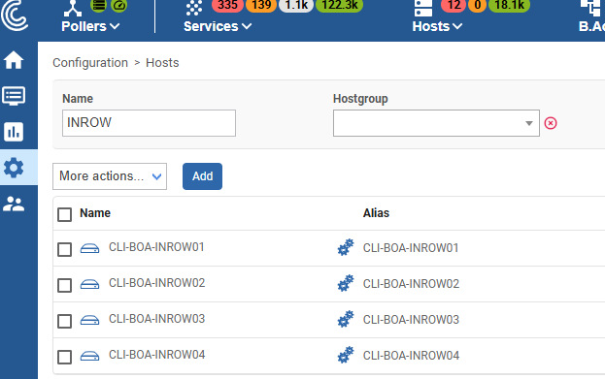
Puis on leur assigne un Template SNMP pour que les pollers puissent faire des requêtes SNMP de manière sécurisée via leur OIDs (identifiant d’une information se rapportant à la valeur d’une métrique/point de contrôle) directement sur Centreon afin d’obtenir une information/valeur en temps réel concernant un point de contrôle spécifique de l’activité de la machine.
Comme par exemple « la température dans l’air du froid généré, ou quand il se refroidie ou s’il est actif »
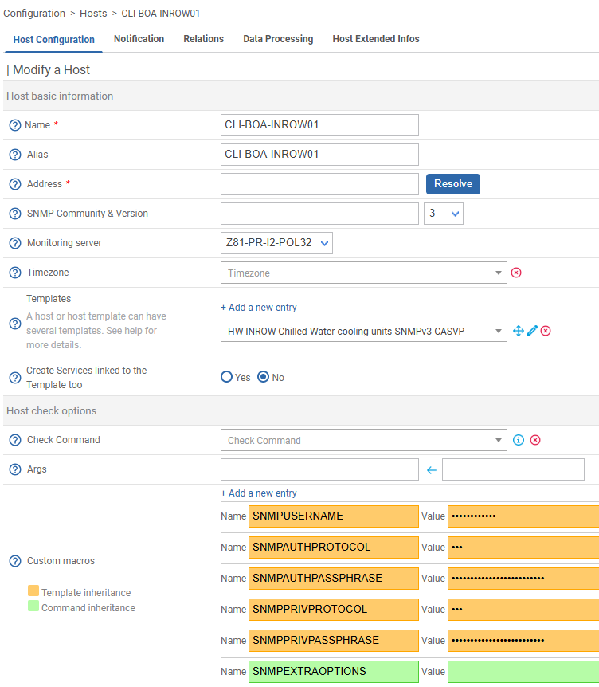
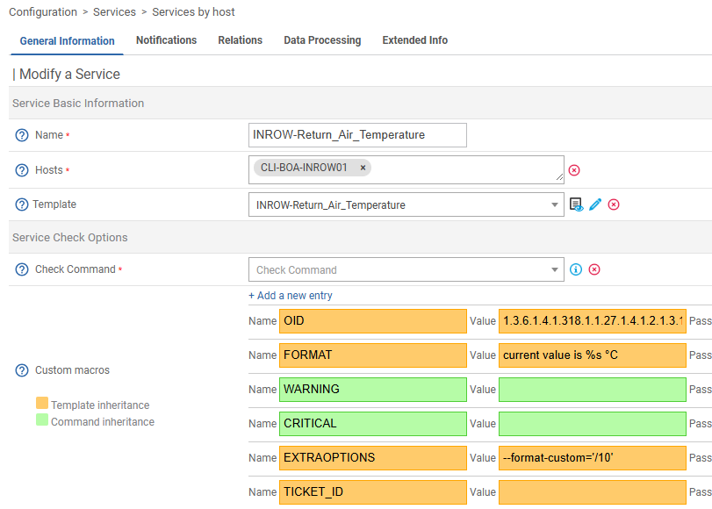
Nous trouvons ces OIDs grâce à une documentation trouvable en ligne sur le site du constructeur qu’on appelle une MIB
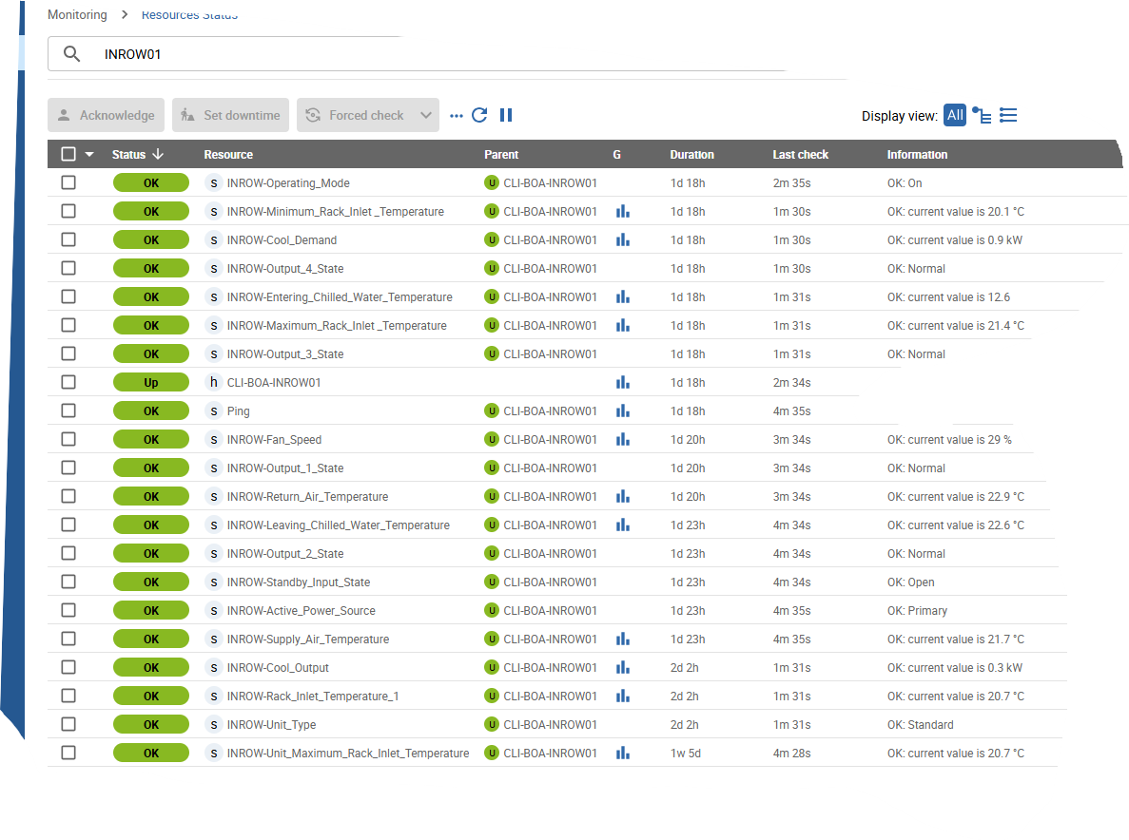
Une fois que toutes les infos sont rentrées, nous pouvons constater dans le statut des ressources que la supervision est en vigueur et nous avons les données en temps réel.

Conclusion | Que pouvez-vous dire de cette mission : apport personnel, expérience, etc
 | Cela m’a permis de mieux comprendre l’utilité et le fonctionnement du protocole SNMP.

Productions associées | Liste des documents produits et description
 | La MIB

